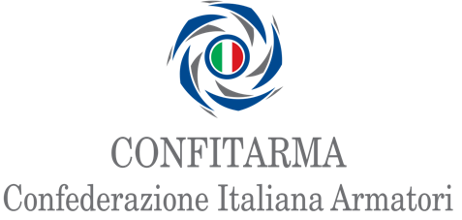

COMUNICATO STAMPA
Confitarma: Urgente ripristinare la norma sull’arruolamento semplificato dei marittimi

Roma, 15 gennaio 2025 - Confitarma rivolge un appello al Parlamento e al Governo affinché, nel processo di conversione in legge del decreto-legge Milleproroghe, venga ripristinata la norma introdotta dall’articolo 103-bis del decreto-legge n. 18/2020, convertito con modificazioni dalla legge n. 27/2020, strumento fondamentale per semplificare le procedure di stipula dei contratti di arruolamento in Italia.
Purtroppo, la mancata proroga della suddetta norma crea notevoli disagi di carattere operativo a lavoratori marittimi, imprese armatoriali e Capitanerie di porto, costrette a utilizzare le precedenti procedure burocratiche ormai superate dal 2020, determinando file interminabili presso le stesse Capitanerie.

“È quanto mai necessario e urgente porre rimedio a questa seria problematica durante l’iter di conversione del decreto Milleproroghe” - afferma il Direttore Generale di Confitarma Luca Sisto - “La semplificazione si è rivelata un importante passo avanti per il settore e ha ottenuto il consenso unanime dell’intero cluster marittimo. Nel corso del 2025, sarà fondamentale lavorare per approvare una modifica strutturale al Codice della Navigazione, che renda permanente questa misura e migliori ulteriormente l’efficienza del nostro sistema”.

Confitarma sottolinea dunque l’importanza di un intervento tempestivo per evitare ulteriori disagi e per garantire il pieno funzionamento del settore marittimo, strategico per l’economia nazionale.

